Le grand ménage de printemps
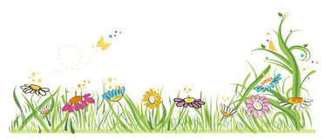

Voici les vacances avant la dernière ligne droite du CE1 ou du CE2 : une bonne occasion de faire un grand ménage de printemps !

- Dans ta tête : nettoie la fatigue, aère-toi dehors si le temps le permet ! C'est le moment de se défouler et de se reposer. La dernière période va être longue, il faut prendre des forces ! Ouvre tes fenêtres : lis des livres qui te passionnent, écoute des histoires, dessine, colorie, joue, cuisine, jardine, fabrique, fais du sport, ...
- Dans tes savoirs : lecture à voix haute et lecture silencieuse tous les jours et petites révisions (leçons de français, mathématiques, mots de la période) pour ranger, organiser et mettre dans les bonnes cases tout ce que tu as déjà appris !
- Dans ta trousse et dans le cartable : à la poubelle les crayons qui ne fonctionnent plus, place à une trousse toute fraîche et prête à l’emploi. Profites-en aussi pour faire du tri dans ton cartable et dans ta chambre.

Très bonnes vacances à tous !

Katy

